ГУО "Средняя школа №4 г. Пружаны"
Оздоровительный лагерь "Солнышко"

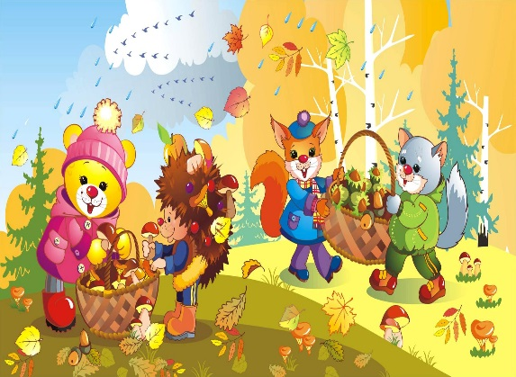
Газета "Осенняя сказка"

День 5-ый: День бережливости

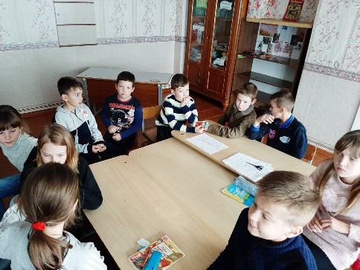
Знай, что нужно экономить
Воду, свет, газ и нефть.
Если будешь это делать,
Хватит их на много лет!

Во время проведения Дня бережливости ребята узнали, что значит быть экономными и бережливыми, что нужно экономить и беречь, почему нужно быть бережливыми.
Начался этот день с информационной минутки «Секреты экономии», во время которой учащиеся говорили о необходимости бережного отношения к природным ресурсам и рассказали о возможности реально экономить, изменив некоторые свои привычки.
Деловая игра «Я, моя семья и бережливость» содействовала воспитанию бережного отношения к вещам, к членам семьи.
Во второй половине дня состоялась экскурсия в Детскую библиотеку, где ребята приняли активное участие в диалоге «Уроки бережливости».
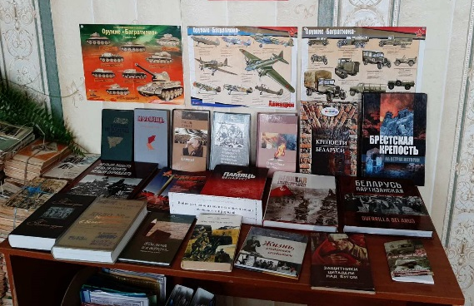
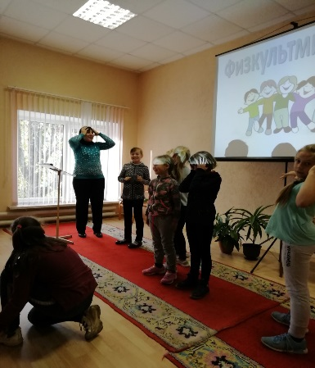
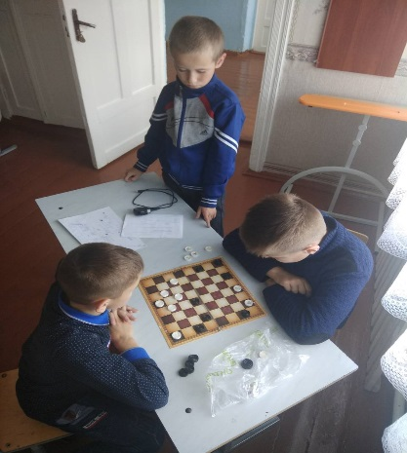
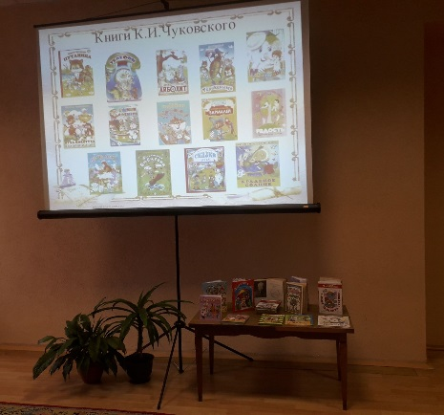
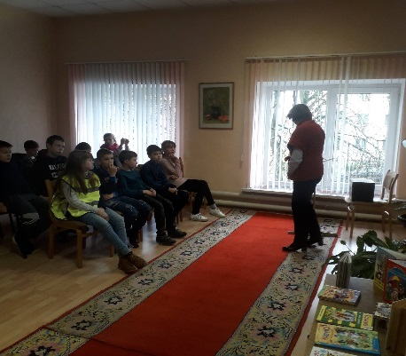
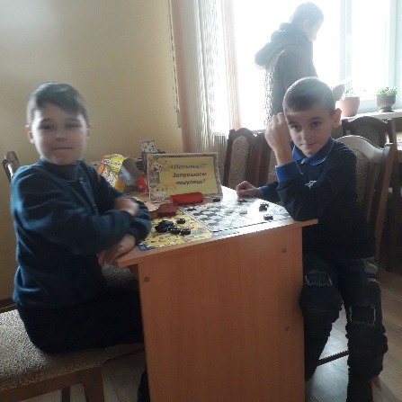
На занятиях по интересам ребята учились уважительному и бережному отношению друг к другу.

